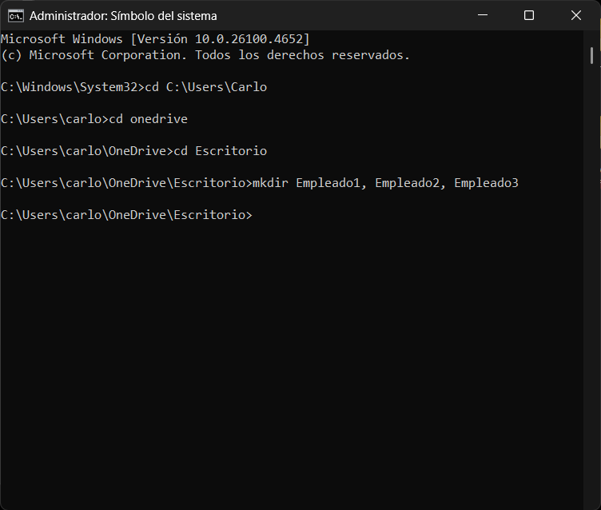

Paso 1. Este comando se utiliza para crear múltiples directorios (carpetas) a la vez en la ubicación actual, que es el Escritorio.

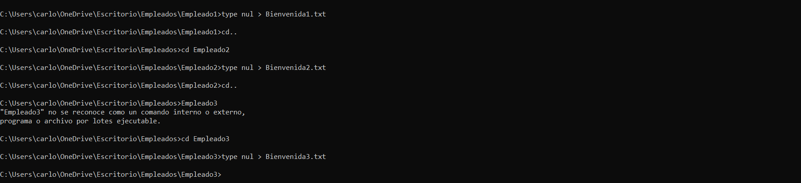

Paso 2. Se navega a cada una de las carpetas creadas en el paso anterior y se utiliza el comando type nul para crear un archivo de texto vacío con el nombre especificado.

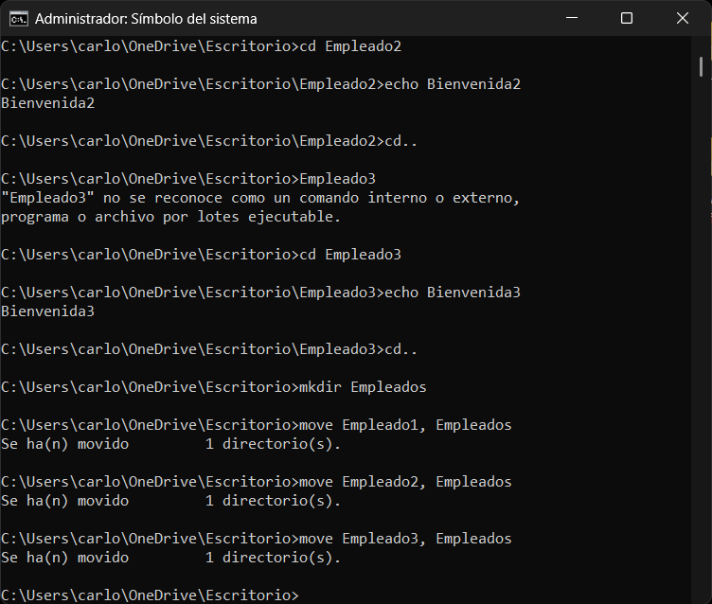

Paso 3. Se crea una nueva carpeta llamada Empleados en el Escritorio. Luego, se utiliza el comando move para trasladar las carpetas Empleado1, Empleado2 y Empleado3 al interior de la carpeta Empleados.

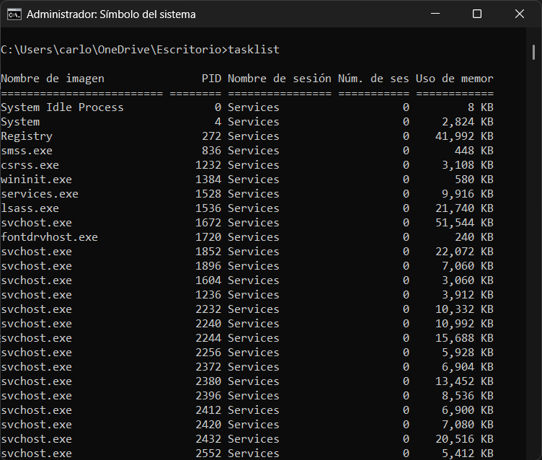

Paso 4. El comando tasklist se ejecuta para obtener una lista detallada de todos los procesos que se están ejecutando actualmente en el sistema, mostrando el nombre de la imagen, el PID (ID del proceso), el uso de memoria, etc.

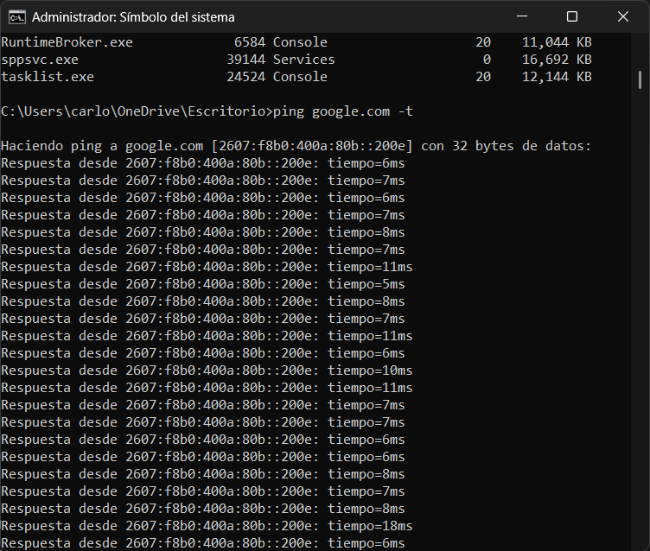

Paso 5. En una ventana de terminal separada, se inicia un ping continuo al servidor de Google para monitorear la conectividad. El flag -t permite que la ejecución no se detenga automáticamente después de un número de pings.

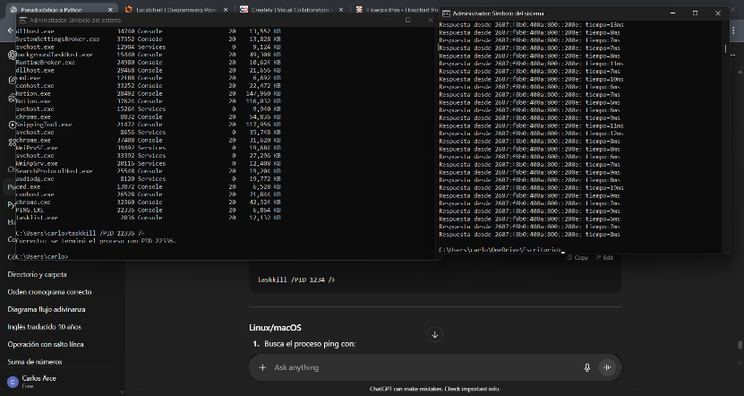

Paso 6. En la terminal original, se vuelve a ejecutar tasklist para obtener el PID del proceso de ping.exe. Luego, se utiliza taskkill con el PID del proceso (22336 en este ejemplo) y el flag /F para forzar su finalización.

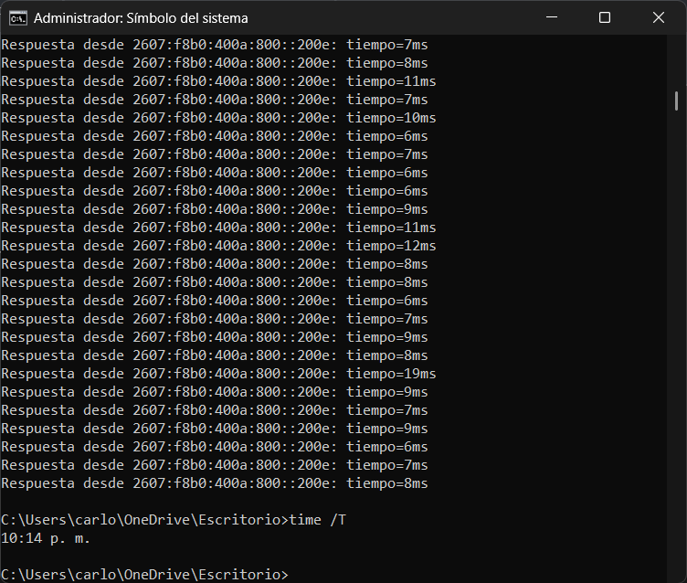

Paso 7. El comando time con el flag /T muestra únicamente la hora actual del sistema operativo.

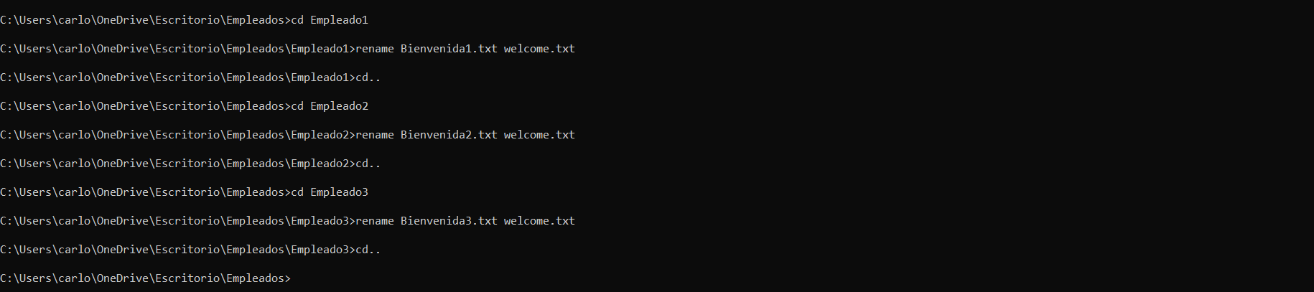

Paso 8. Se navega a cada una de las carpetas dentro de Empleados y se utiliza el comando rename para cambiar el nombre de los archivos Bienvenida\*.txt a welcome.txt.

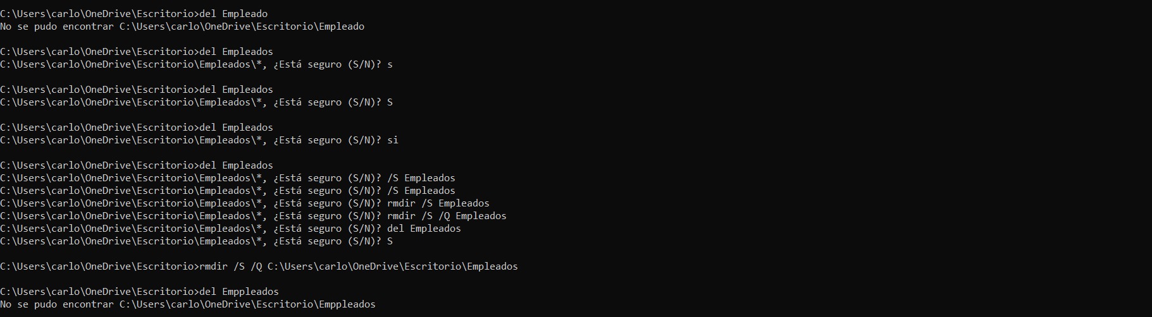

Paso 9. Se utiliza el comando rmdir para eliminar la carpeta Empleados y todo su contenido de forma recursiva (/S). El flag /Q se utiliza para ejecutar la acción de forma silenciosa, sin pedir confirmación.

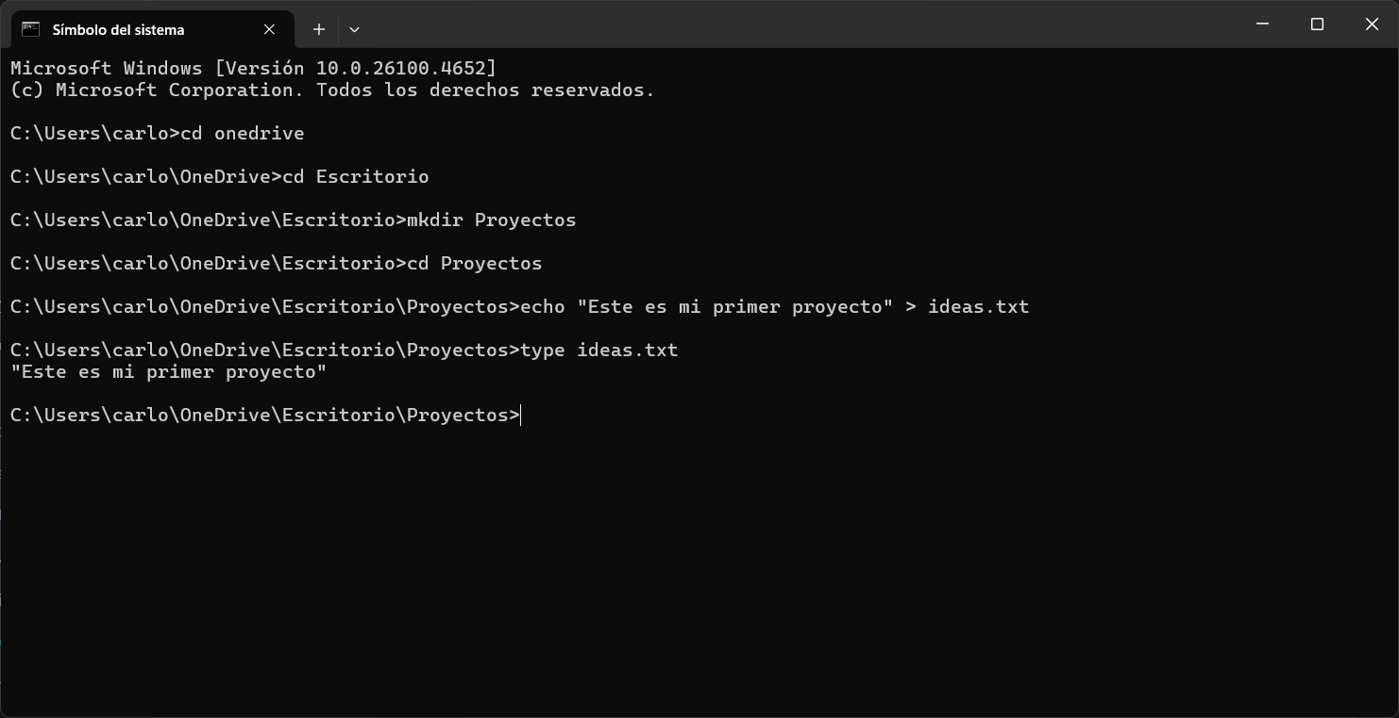

Ejercicios-Extra.

Se navega al Escritorio, se crea una carpeta Proyectos y dentro de ella, se crea un archivo ideas.txt con el texto "Este es mi primer proyecto" utilizando el comando echo. Finalmente, se muestra el contenido del archivo con type.